Описание Аркойноида

I. Видение.

Общая формулировка задачи:

- Создание игры, которая максимально увлечет пользователя в
игровой процесс.

Потребители системы:

- Геймеры

Цели:

- Получение зачета
- Позабавиться
- Познакомиться с основами UML

Функции системы:

- Управление аркойноидом
- Подсчет игровой статистики
- Отбивание мячей и выбивание сюрпризов
- Веселое настроение от использования

Атрибуты системы:

- Система проста в использовании
- Система является некоммерческой
- Система использует манипулятор-мышь
- Система отказоустойчива
- Система обладает достаточно быстрым временем отклика

II. Описание прецедентов

Идеальные прецеденты:

- Увлекательный игровой процесс

Развернутый прецедент:

Главный раздел

Прецедент | Управление аркойноидом
Субъекты | Игрок
Цель | Выиграть раунд; предотвратить преждевременный проигрыш.
Описание | Игрок перемещает аркойноид по полю, тем самым пытаясь отбить мяч(и) и предотвратить его падение. Если это все-таки произошло – раунд проигран. Мяч же в свою очередь может разбивать кирпичи. Если все кирпичи разбиты – раунд выигран.
Ссылки на функции | Управление аркойноидом; отбивание мячей и выбивание сюрпризов; веселое настроение.

Типичный ход событий

 | Действия Субъекта | Отклик Системы
1 | Движение мышью | Система выполняет сохранение новых координат. Далее управление переходит основному таймеру, который проверяет на столкновение с другими объектами, обрабатывает все остальные объекты аналогичным способом и отображает всю сцену.
2 | Щелчок мышью | Система начинает проигрывать музыкальный файл (если таковой еще не проигрывается). Также система отталкивает все мячики, которые находились на аркойноиде.

III. Диаграмма прецедентов (Use Case.vsd)

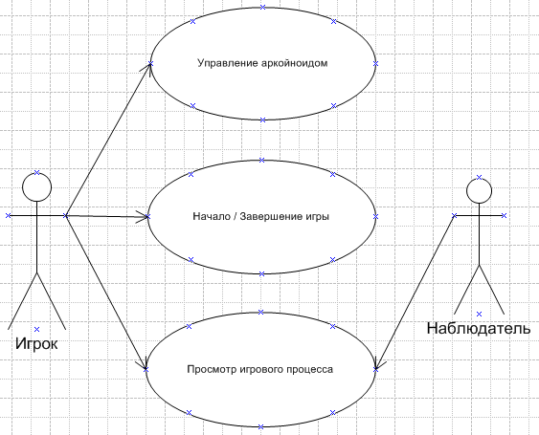

IV. Концептуальная модель (Concept.vsd)

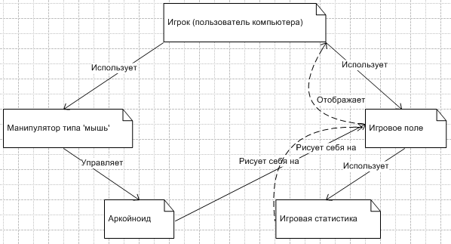

V. Диаграммы системных операций и их описание

Имя | LoadResources
Обязанности | Инициализирует все ресурсы игры (создает экземпляры всех классов).
Ссылки | Системные операции
Предусловие | State := 0; Ни один класс не создан;
Постусловие | State := 1; Все классы созданы.

Имя | DisposeResources
Обязанности | Освобождает память из-под ранее созданных экземпляров.
Ссылки | Системные операции
Предусловие | State > 0; Экземпляры не уничтожены.
Постусловие | State := 0; Экземпляры уничтожены.

Имя | FormResize
Обязанности | Выравнивает элементы на форме при изменении ее размеров.
Ссылки | Системные операции
Предусловие | Размеры элемента ImgArkoynoid выставлены в соответствии со старыми размерами основной формы.
Постусловие | ImgArkoynoid выровнен в соответствии с новыми размерами формы.

Имя | FormCreate
Обязанности | Загружает музыку и запускает метод новой игры ‘mnuNewGameClick’.
Ссылки | Системные операции
Предусловие | Поле State не определено; Поле FileName экземпляров mp1 и mp2 не определены.
Постусловие | Поле State := 0; В mp1.FileName находится путь к файлу музыкального сопровождения; В mp2.FileName – к файлу звука удара о кирпич.

Имя | mnuNewGameClick
Обязанности | Инициализирует всю необходимую информацию для построения игровой области (набор кирпичей, аркойноид и т.п.)
Ссылки | Системные операции
Предусловие | Поля классов, созданных методом Load resources, неопределенны.  Основной таймер TmrArkoynoid остановлен.
Постусловие | Поля экземпляров ClassArkoynoid, ClassBrick, ClassFeature и т.п. содержат всю необходимую информацию для создания игровой сцены.  TmrArkoynoid функционирует.

Имя | mnuExitClick
Обязанности | Завершает работу программы.
Ссылки | Системные операции
Предусловие | Свойство Enabled основного таймера неопределено. Ресурсы системы не освобождены.
Постусловие | TmrArkoynoid.Enabled := False. Все классы уничтожены.

Имя | ImgArkoynoidClick
Обязанности | Отталкивает все шарики, прилипшие к аркойноиду. Начинает проигрывание музыки.
Ссылки | Игра (управление)
Предусловие | Info.Started := True;  For (each Ball[]) Ball.OnArk := True;
Постусловие | Info.Started := False;  For (each Ball[]) .OnArk := False;

Имя | ImgArkoynoidMouseMove
Обязанности | Изменяет координаты аркойноида в соответствии с положением мыши.
Ссылки | Игра (управление)
Предусловие | Поля x и y аркойноида имеют старую координату.
Постусловие | Поля x и y аркойноида имеют новую координату, заданную положением мыши.

Имя | TmrArkoynoidTimer
Обязанности | Метод основного таймера, занимающийся обновлением состояния и отрисовкой сцены, используя методы основных классов игры.
Ссылки | Игра (Вычисления, отрисовка)
Предусловие | Положение объектов на игровой сцене устарело; столкновения не просчитаны. Игра не завершена (если она завершится, то таймер не дойдет до этого места).
Постусловие | Объекты сцены сдвинуты в соответствии с их свойствами. Столкновения найдены. Общий счет игры вычислен. Сюрпризы созданы (если шарик ударился в зеленый кирпич), состояние игры обновлено (выиграна или проиграна) и т.п.

Имя | TmrSecondsTimer
Обязанности | Метод таймера, отсчитывающий количество пройденных секунд с начала раунда.
Ссылки | Игра (Вычисления)
Предусловие | Старое значение поля Info.Seconds.
Постусловие | Inc(Info.Seconds).

Имя | ClassObject. Reflect
Обязанности | Метод вычисления столкновений с другими объектами. Здесь же происходит вычисление нового (после столкновения) направления полета и вычисление угла отскока шарика от аркойноида.
Ссылки | Игра (Вычисления)
Предусловие | Поля x, y, xv, yv неопределенны (вернее не известны, известно только что там старые координаты объекта и скорости по осям хранятся).
Постусловие | Поля x, y, xv, yv экземпляра класса ClassObject (или порожденных от него) пересчитаны (с условием столкновения).

Имя | ClassObject.Move
Обязанности | Метод перемещения объекта на xv по оси OX и yv по оси OY.
Ссылки | Игра (Вычисления)
Предусловие | Поля x и y содержат старую координату объекта.
Постусловие | x := x + xv; y := y + yv.

Имя | ClassObject.Reset
Обязанности | Сбрасывает все поля объекта.
Ссылки | Системные операции
Предусловие | Поля объекта содержат некоторую информацию.
Постусловие | Поля объекта содержат информацию по умолчанию.

Имя | ClassObject.Hit
Обязанности | Выполняет некоторые действия, в том случае, если в объект что-то ударилось.
Ссылки | Игра (Вычисления)
Предусловие | Неизвестно. Для конкретного объекта предусловие свое.
Постусловие | Неизвестно. Для конкретного объекта постусловие свое.

Имя | ClassObject.Render
Обязанности | Отображает объект на игровой сцене (канвасе).
Ссылки | Игра (Отрисовка)
Предусловие | Отсутствует.
Постусловие | Объект отрисован на игровой сцене.

VI. Диаграмма последовательностей для системных операций (Sequence.vsd)

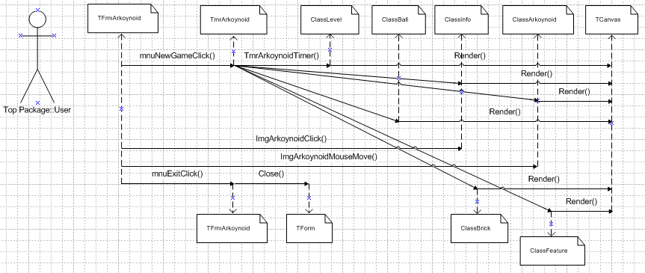

VII. Диаграммы кооперации системных операций

LoadResources
Экземпляры классов, порожденных от ClassObject
Create
:TObject
DisposeResources
Экземпляры классов, порожденных от ClassObject
Destroy
:TObject
FormResize
:TImage
FormCreate
:TImage
:TMediaPlayer
mnuNewGameClick
Экземпляры классов, порожденных от ClassObject
:TImage
:TForm
:TTimer
:TMediaPlayer
mnuExitClick
:TForm

ClassObject.Reset
:ClassObject
Экземпляры классов, порожденных от ClassObject
* где
<=>
:ClassArkoynoid
:ClassBrick
:ClassFeature
:ClassBall

VIII. Диаграмма Классов (Static Structure.vsd)

